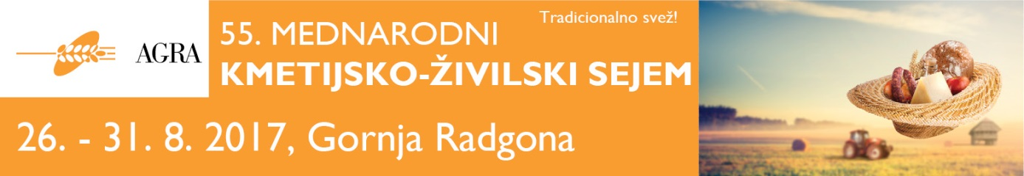

**RÉSZVÉTELI FELHÍVÁS**

**Az AGRÁRMARKETING CENTRUM NEMZETI KÖZÖSSÉGI STANDJÁRA**

**Az agra nemzetközi mezőgazdasági és élelmiszer kiállításon**

**pomurski sejem, gornja radgona 2017. augusztus 26-31.**

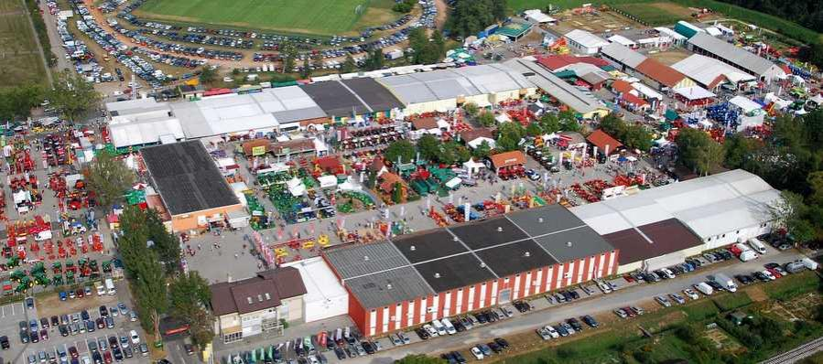

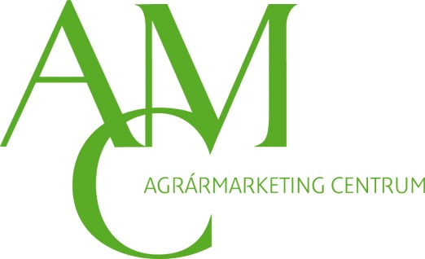

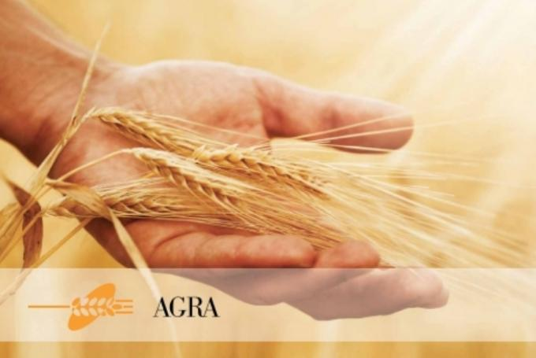**Áttekintés**

A régió legnagyobb és legjelentősebb szakkiállítása és vására, amelyen Szlovénia, Ausztria, Horvátország és Magyarország, mint a régió gerincét képező országok mellett szélesebb körből is érkeznek kiállítók és szakmai látogatók, potenciális vásárlók. 2016-ban 30 ország csaknem 1.800 kiállítója mutatta be termékeit több, mint 70.000 négyzetméteren, a látogatók száma pedig elérte a 123.000-et.

A kiállítás három főbb szakmai csoportra oszlik: Élelmiszer (az alapanyagtól a feldolgozóipar és minden kísérő ipara), Csomagolás és logisztika (minden kapcsolódó szegmenssel), Mezőgazdaság (és a hozzá kapcsolódó iparágak, eszközök, szolgáltatások). A szakmai kiállítók mellett szakmai és állami intézmények, szakmai, üzleti- és egyéb NGO szövetségek is kiállítóként vesznek részt a rendezvényen. A kiállításon, a gazdasági kínálat mellett mintaültetvények és megtekinthetőek erdőgazdasági, gyógy- és fűszernövény, valamint biozöldség témakörben.

|  |
| --- |
|  |
|  |

|  |
| --- |
| **Tematika** |
| * növénytermesztés, talajművelés, betakarítás * vetőmagok, növényvédelem, talajjavítás, öntözés * gyógy- és dísznövények * mezőgazdasági technológiák, gépek, eszközök * állattenyésztés, technológiák, berendezések * takarmányozás, ezek eszközei * állatgyógyászat, laboratóriumi berendezések * élelmiszeripari termékek, fűszerek, adalékok * szeszes- és üdítőitalok * élelmiszeripari gépek, berendezések * csomagolástechnika * erdőgazdálkodási gépek és berendezések |

**Közösségi magyar részvétel**

Kiállítóink az 50 m2-es nemzeti standon egységes, közösségi standrészt igényelhetnek. Az egységes arculati elemekkel felépített közösségi standon megjelenő kb. 5 kiállítónak árubemutatási és információs lehetőséget, közös tárgyalási felületet biztosítunk. Az arculat, a látvány megújításán túl a kiállítás témájához illeszkedő, s azt visszatükröző egyedi installációs eszköztár használata, jobb térkihasználás, a standhely adottságainak és a kiállítók igényeinek maximálisan megfelelő, professzionális elhelyezési és grafikai tervezés határozzák meg jövőbeni elképzeléseinket. Ennek köszönhetően reményeink szerint minden látogató eltalál majd a standunkhoz, és emlékezni is fog rá.

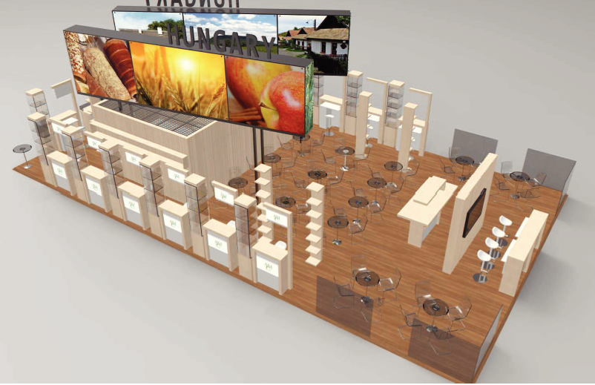

*A kép illusztráció.*

**Megjelenési lehetőségek:**

1. **Részvétel közösségi standon, amely tartalmazza a vásárigazgatóság felé kötelezően fizetendő társkiállítói regisztrációs díjat**

**Részvételi díj:** 120.000 Ft+ÁFA

Tartalmazza:

* a közösségi stand elveivel egyező, minden kiállító részére egységes méretű standrészt
* a funkcionális standberendezést: információs pultot, álló üveges vitrint, konyha- és raktárhasználatot
* a cégembléma és cégfelirat elhelyezését az installáción
* nyitott közösségi tárgyalórész kialakítását a kiállítók részére
* a mai kiállítási megjelenéseknek megfelelő kiállítási arculatot
* építést, üzemeltetést és bontást
* a kiállítás adott paramétereinek megfelelő, egyedi grafikai tervezést
* modern, jól látható „MAGYARORSZÁG” feliratot, amely megkönnyíti a magyar stand megtalálását
* teljes körű szervezést és koordinálást az AMC felelős munkatársa által a kiállítás nyitása előtti szakaszban és a kiállítás üzemelése alatt a helyszínen is
* az AMC különböző kommunikációs csatornáin keresztül (honlap, hírlevél, Facebook, sajtóközlemény) a kiállítási megjelenésről tájékoztatást
* információt az utazási és szálláslehetőségekről

Igény esetén a hűtővitrin vagy mélyhűtőpult bérlése: 100.000 Ft+ÁFA

Nem tartalmazza:

* a céges képviselő(k) kiutazási és áruszállítási költségeit

**Jelentkezési határidő:** 2017. május 31.

**Jelentkezés módja:**

Jelentkezési lap visszaküldése

Jelentkezésük csak visszaigazolás után tekinthető elfogadottnak.

További információk: http://www.pomurski-sejem.si/index.php/en/agra/about-agra-fair

**Horváth Hajnalka**

*kiállításszervezési munkatárs*

Agrármarketing Centrum Nonprofit Kft.

Telefon: 06 20 233 1931

E-mail: [horvath.hajnalka@amc.hu](mailto:horvath.hajnalka@amc.hu)

